Диагностика технического состояния агрегатов и систем дорожно-строительных машин

Ссылка на информационный ресурс | Обложка | Наименование разработки в электронной форме | Примечания
учебные издания для среднего профессионального образования
ЗНАНИУМ  Электронно-библиотечная система  https://znanium.ru/ | 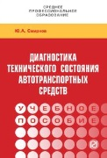 | Смирнов, Ю. А. Диагностика технического состояния автотранспортных средств : учебное пособие / Ю. А. Смирнов. – Москва : РИОР : ИНФРА-М, 2026. – 180 с. – (Среднее профессиональное образование). – ISBN 978-5-16-112468-0. – Текст : электронный // Знаниум : электронно-библиотечная система : [сайт]. – URL: https://znanium.ru/catalog/product/2220935 (дата обращения: 01.03.2026). – Режим доступа: для авторизир. пользователей.
ЗНАНИУМ  Электронно-библиотечная система  https://znanium.ru/ | 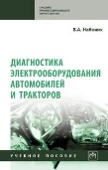 | Набоких, В. А. Диагностика электрооборудования автомобилей и тракторов : учебное пособие / В. А. Набоких. – 2-е изд. – Москва : ИНФРА-М, 2026. – 287 с. – (Среднее профессиональное образование). – ISBN 978-5-16-108937-8. – Текст : электронный // Знаниум : электронно-библиотечная система : [сайт]. – URL: https://znanium.ru/catalog/product/2232954 (дата обращения: 01.03.2026). – Режим доступа: для авторизир. пользователей.
ЗНАНИУМ  Электронно-библиотечная система  https://znanium.ru/ | 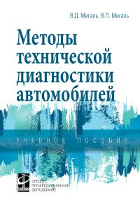 | Мигаль, В. Д. Методы технической диагностики автомобилей : учебное пособие / В. Д. Мигаль, В. П. Мигаль. – Москва : ФОРУМ : ИНФРА-М, 2025. – 417 с. – (Среднее профессиональное образование). – ISBN 978-5-16-106720-8. – Текст : электронный // Знаниум : электронно-библиотечная система : [сайт]. – URL: https://znanium.ru/catalog/product/2208981 (дата обращения: 01.03.2026). – Режим доступа: для авторизир. пользователей.
ЮРАЙТ  Образовательная платформа  https://urait.ru/ | 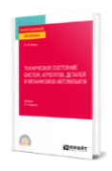 | Мороз, С. М. Техническое состояние систем, агрегатов, деталей и механизмов автомобиля : учебник / С. М. Мороз. – 2-е изд., перераб. и доп. – Москва : Юрайт, 2026. – 240 с. – (Профессиональное образование). – ISBN 978-5-534-14661-5. – Текст : электронный // Юрайт : образовательная платформа : [сайт]. – URL: https://urait.ru/bcode/588046 (дата обращения: 20.01.2026). – Режим доступа: для авторизир. пользователей.
ЛАНЬ.  Электронно-библиотечная система  http://e.lanbook.com/ | 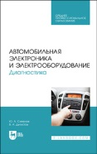 | Смирнов, Ю. А. Автомобильная электроника и электрооборудование. Диагностика : учебное пособие / Ю. А. Смирнов, В. А. Детистов. – 4-е изд., стер. – Санкт-Петербург : Лань, 2025. – 324 с. – ISBN 978-5-507-50557-9. – Текст : электронный // Лань : электронно-библиотечная система : [сайт]. – URL: https://e.lanbook.com/book/447356 (дата обращения: 01.07.2025). – Режим доступа: для авторизир. пользователей.
ЛАНЬ.  Электронно-библиотечная система  http://e.lanbook.com/ | 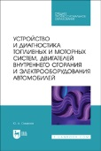 | Смирнов, Ю. А. Устройство и диагностика топливных и моторных систем, двигателей внутреннего сгорания и электрооборудования автомобилей : учебное пособие / Ю. А. Смирнов. – 2-е изд., стер. – Санкт-Петербург : Лань, 2025. – 304 с. – ISBN 978-5-507-52791-5. – Текст : электронный // Лань : электронно-библиотечная система : [сайт]. – URL: https://e.lanbook.com/book/458669 (дата обращения: 01.07.2025). – Режим доступа: для авторизир. пользователей.
ЛАНЬ.  Электронно-библиотечная система  http://e.lanbook.com/ |  | Гараев, Р. Р. Вспомогательное диагностическое оборудование : методические указания / Р. Р. Гараев. – Уфа : Уфимский лесотехнический техникум, 2025. – 13 с. – Текст : электронный // Лань : электронно-библиотечная система : [сайт]. – URL: https://e.lanbook.com/book/460907 (дата обращения: 01.07.2025). – Режим доступа: для авторизир. пользователей.
ЛАНЬ.  Электронно-библиотечная система  http://e.lanbook.com/ |  | Гараев, Р. Р. Диагностика системы зажигания мотор-тестером : методические указания / Р. Р. Гараев. – Уфа : Уфимский лесотехнический техникум, 2025. – 13 с. – Текст : электронный // Лань : электронно-библиотечная система : [сайт]. – URL: https://e.lanbook.com/book/460913 (дата обращения: 01.07.2025). – Режим доступа: для авторизир. пользователей.
ЛАНЬ.  Электронно-библиотечная система  http://e.lanbook.com/ |  | Диагностирование системы зажигания и топливных форсунок : методические указания. – Уфа : Уфимский лесотехнический техникум, 2025. – 20 с. – Текст : электронный // Лань : электронно-библиотечная система : [сайт]. – URL: https://e.lanbook.com/book/460922 (дата обращения: 01.07.2025). – Режим доступа: для авторизир. пользователей.
учебные издания для высшего образования
ЗНАНИУМ  Электронно-библиотечная система  https://znanium.ru/ | 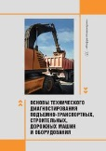 | Основы технического диагностирования подъемно-транспортных, строительных, дорожных машин и оборудования : учебное пособие / В. А. Пенчук, В. А. Сидоров, Д. Г. Белицкий, А. В. Пичахчи. – Москва ; Вологда : Инфра-Инженерия, 2025. – 228 с. – ISBN 978-5-9729-2460-8. – Текст : электронный // Знаниум : электронно-библиотечная система : [сайт]. – URL: https://znanium.ru/catalog/product/2226603 (дата обращения: 01.03.2026). – Режим доступа: для авторизир. пользователей.
ЛАНЬ.  Электронно-библиотечная система  http://e.lanbook.com/ | 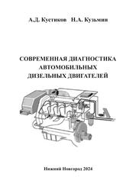 | Кустиков, А. Д. Современная диагностика автомобильных дизельных двигателей : учебное пособие / А. Д. Кустиков, Н. А. Кузьмин. – Нижний Новгород : Нижегородский государственный технический университет, 2024. – 139 с. – ISBN 978-5-502-01808-1. – Текст : электронный // Лань : электронно-библиотечная система : [сайт]. – URL: https://e.lanbook.com/book/492149 (дата обращения: 01.07.2025). – Режим доступа: для авторизир. пользователей.
ЛАНЬ.  Электронно-библиотечная система  http://e.lanbook.com/ |  | Филимонов, В. А. Техническая диагностика транспортных и транспортно–технологических машин и оборудования: лабораторный практикум для обучающихся по направлению подготовки 23.03.03 Эксплуатация транспортно-технологических машин и комплексов : учебное пособие / В. А. Филимонов, А. И. Фомичев. – Санкт-Петербург : Санкт-Петербургский государственный аграрный университет, 2023. – 68 с. – Текст : электронный // Лань : электронно-библиотечная система : [сайт]. – URL: https://e.lanbook.com/book/406247 (дата обращения: 01.07.2025). – Режим доступа: для авторизир. пользователей.
ЛАНЬ.  Электронно-библиотечная система  http://e.lanbook.com/ | 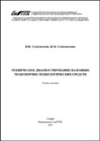 | Самохвалов, В. Н. Техническое диагностирование наземных транспортно-технологических средств : учебное пособие / В. Н. Самохвалов, Ж. В. Самохвалова. – Самара : Самарский государственный университет путей сообщения, 2022. – 95 с. – Текст : электронный // Лань : электронно-библиотечная система : [сайт]. – URL: https://e.lanbook.com/book/292472 (дата обращения: 01.07.2025). – Режим доступа: для авторизир. пользователей.
ЛАНЬ.  Электронно-библиотечная система  http://e.lanbook.com/ |  | Диагностика и технический осмотр транспортно-технологических машин и комплексов. Диагностика двигателя : учебное пособие / составитель А. Н. Зинцов. – пос. Караваево : Костромская государственная сельскохозяйственная академия, 2021. – 78 с. – Текст : электронный // Лань : электронно-библиотечная система : [сайт]. – URL: https://e.lanbook.com/book/252095 (дата обращения: 01.07.2025). – Режим доступа: для авторизир. пользователей.

